QUY CHUẨN KỸ THUẬT QUỐC GIA

QCVN 01-90:2012/BNNPTNT

VỀ KHẢO NGHIỆM TÍNH KHÁC BIỆT, TÍNH ĐỒNG NHẤT VÀ TÍNH ỔN ĐỊNH CỦA GIỐNG HOA ĐỒNG TIỀN
National Technical Regulation
on Testing for Distinctness, Uniformity and Stability of Gerbera Varieties

Lời nói đầu
QCVN 01-90:2012/BNNPTNT được chuyển đổi từ 10TCN 1012:2006 theo quy định tại khoản 1 điều 69 của Luật Tiêu chuẩn và Quy chuẩn kỹ thuật và điểm a khoản 1 Điều 7 Nghị định số 127/2007/NĐ-CP ngày 1/8/2007 của Chính phủ quy định chi tiết thi hành một số điều của Luật Tiêu chuẩn và Quy chuẩn kỹ thuật
QCVN 01-90:2012/BNNPTNT được xây dựng dựa trên cơ sở TG/77/9 ngày 05 tháng 4 năm 2000 của Hiệp hội bảo hộ giống cây trồng mới quốc tế ( UPOV).
QCVN 01-90:2012/BNNPTNT do Trung tâm Khảo kiểm nghiệm giống, sản phẩm cây trồng và phân bón Quốc gia – Cục Trồng trọt biên soạn, Vụ Khoa học Công nghệ và Môi trường trình duyệt, Bộ Nông nghiệp và Phát triển nông thôn ban hành tại Thông tư số 24/2012/TT-BNNPTNT, ngày 19 tháng 6 năm 2012.

QUY CHUẨN KỸ THUẬT QUỐC GIA
VỀ KHẢO NGHIỆM TÍNH KHÁC BIỆT, TÍNH ĐỒNG NHẤT VÀ TÍNH ỔN ĐỊNH CỦA GIỐNG HOA ĐỒNG TIỀN
National Technical Regulation
on Testing for Distinctness, Uniformity and Stability of Gerbera varieties

I. QUY ĐỊNH CHUNG

1.1. Phạm vi điều chỉnh
Quy chuẩn này quy định các tính trạng đặc trưng, phương pháp đánh giá và yêu cầu quản lý khảo nghiệm tính khác biệt, tính đồng nhất và tính ổn định (khảo nghiệm DUS) của các giống hoa đồng tiền mới nhân giống vô tính thuộc loài Gerbera Cass.

1.2. Đối tượng áp dụng
Quy chuẩn này áp dụng cho mọi tổ chức, cá nhân có hoạt động liên quan đến khảo nghiệm DUS giống hoa đồng tiền mới.

1.3. Giải thích từ ngữ và các từ viết tắt

1.3.1. Giải thích từ ngữ
Trong Quy chuẩn này các từ ngữ dưới đây được hiểu như sau:
1.3.1.1. Giống khảo nghiệm: Là giống mới được đăng ký khảo nghiệm;
1.3.1.2. Giống tương tự: Là các giống cùng nhóm với giống khảo nghiệm, có nhiều tính trạng tương tự với giống khảo nghiệm;
1.3.1.3. Mẫu chuẩn: Là mẫu giống có các tính trạng đặc trưng phù hợp với bản mô tả giống, được cơ quan chuyên môn có thẩm quyền công nhận;
1.3.1.4. Tính trạng đặc trưng: Là những tính trạng được di truyền ổn định, ít bị biến đổi bởi tác động của ngoại cảnh, có thể nhận biết và mô tả được một cách chính xác;
1.3.1.5. Cây khác dạng: Là cây khác biệt rõ ràng với giống khảo nghiệm ở một hoặc nhiều tính trạng đặc trưng được sử dụng trong khảo nghiệm DUS.

1.3.2. Các từ viết tắt
1.3.2.1. UPOV: International Union for the protection of new varieties of plants (Hiệp hội quốc tế bảo hộ giống cây trồng mới)
1.3.2.2. DUS: Distinctness, Uniformity, Stability (Tính khác biệt, tính đồng nhất, tính ổn định)
1.3.2.3. QL: Qualitative characteristic (Tính trạng chất lượng)
1.3.2.4. PQ: Pseudo-Qualitative characteristic (Tính trạng giả chất lượng)
1.3.2.5. QN: Quantitative characteristic (Tính trạng số lượng)
1.3.2.6. MG: Single measurement of a group of plants or parts of plants (Đo đếm một nhóm cây hoặc một bộ phận của một nhóm cây)
1.3.2.7. MS: Measurement of a number of individual plants or parts of plants (Đo đếm từng cây hoặc từng bộ phận của các cây mẫu )
1.3.2.8. VG: Visual assessment by a single observation of a group of plants or parts of plants (quan sát một nhóm cây hoặc một bộ phận của một nhóm cây)
1.3.2.9. VS: Visual assessment by observation of individual plants or parts of plants (Quan sát từng cây hoặc từng bộ phận của các cây mẫu)

1.4. Tài liệu viện dẫn
1.4.1. TG/1/3: General Introduction to the Examination of Distinctness, Uniformity and Stability and the Development of Harmonized Descriptions of New Varieties of Plants (giới thiệu chung về khảo nghiệm tính khác biệt, tính đồng nhất, tính ổn định và cách xây dựng thống nhất bản mô tả giống cây trồng mới)
1.4.2. TGP/9/1: Examining Distinctness (khảo nghiệm tính khác biệt)
1.4.3. TGP/10/1: Examining Uniformity (khảo nghiệm tính đồng nhất)
1.4.4. TGP/11/1: Examining Stability (khảo nghiệm tính ổn định)

II. QUY ĐỊNH VỀ KỸ THUẬT
2.1. Các tính trạng đặc trưng để đánh giá tính khác biệt, tính đồng nhất và tính ổn định của giống hoa cúc được qui định tại Bảng 1. Trạng thái biểu hiện của tính trạng được mã số (mã hóa) bằng điểm.

Bảng 1- Các tính trạng đặc trưng của giống hoa đồng tiền
TT | Tính trạng | Trạng thái biểu hiện | Mã số
1.  (*)  (a)  QN  MS | Lá: chiều dài  Leaf: length | Ngắn - short  Trung bình - medium  Dài - long | 3  5  7
2.  (*)  (a)  QN  MS | Lá: chiều rộng  Leaf: width | Hẹp - narrow  Trung bình - medium  Rộng - broad | 3  5  7
3.  (*)  (a)  QN  VG | Phiến lá: mức độ phồng  Leaf blade: blistering | Không có hoặc rất ít - absent or very weak  Ít - weak  Trung bình - medium  Nhiều - strong  Rất nhiều - very strong | 1  3  5  7  9
4.  (*)  (a)  QN  VG | Phiến lá: lông mặt trên (trừ gân giữa)  Leaf blade: pubescence on upper side (midrib excluded) | Không có hoặc rất thưa - absent or very sparse  Thưa - sparse  Trung bình - medium  Dày - dense  Rất dày - very dense | 1  3  5  7  9
5.  (a)  QN  VG | Phiến lá: độ sâu xẻ thùy ở 1/3 giữa phiến lá  Leaf blade: depth of incisions on the middle third | Nông - shallow  Trung bình - medium  Sâu - deep | 3  5  7
6.  (a)  QN  VG | Phiến lá: màu xanh của mặt trên  Leaf blade: green color of upper side | Nhạt - light  Trung bình - medium  Đậm - dark | 3  5  7
7.  (a)  QN  VG | Phiến lá: Hình dạng đỉnh  Leaf blade: shape of apex | Rất nhọn - narrow acute  Nhọn - moderately acute  Vuông - right angle  Tù - obtuse  Tròn - rounded | 1  3  5  7  9
8.  (*)  (b)  QN  MS | Cuống hoa: chiều dài  Peduncle: length | Ngắn - short  Trung bình - medium  Dài - long | 3  5  7
9.  (*)  (b)  QN  VG | Cuống hoa: mức độ sắc tố antoxian ở gốc cuống  Peduncle: intensity of anthocyanin coloration at base | Không có hoặc rất nhạt -absent or very weak  Nhạt - weak  Trung bình - medium  Đậm - strong  Rất đậm - very strong | 1  3  5  7  9
10. (b)  QL  VG | Cuống hoa: sắc tố antoxian ở đầu cuống  Peduncle: anthocyanin coloration at top | Không có - absent  Có - present | 1  9
11. (b)  QL  VG | Cuống hoa: lá bắc dưới tổng bao  Peduncle: bracts below involucre | Không có - absent  Có - present | 1  9
12.  (*)  (+)  (b)  PQ  VG | Bông hoa: kiểu  Flower head: type | Đơn - single  Bán kép - semi-double  Kép - double | 1  2  3
13.  (*)  (b)  QN  MS | Bông hoa: đường kính  Flower head: diameter | Rất nhỏ - very small  Nhỏ - small  Trung bình - medium  To - large  Rất to - very large | 1  3  5  7  9
14.  (+)  (b)  QN  MS | Bông hoa: đường kính của khối hoa con bên trong so với bông hoa (Với giống kép và bán kép)  Flower head: diameter of mass of inner ray florets compared to that of flower head. Semi-double or double varieties only | Nhỏ - small  Trung bình - medium  To - large | 3  5  7
15.  (+)  (b)  PQ  VG | Bông hoa: ranh giới của khối hoa con bên trong (Với giống kép và bán kép)  Flower head: boder of mass of inner ray florets  Semi-double or double varieties only | Cân đối - regular  Không cân đối - irregular | 1  2
16.  (b)  QN  MS | Bông hoa: chiều cao của tổng bao  Flower head: height of involucre | Ngắn - short  Trung bình - medium  Cao - tall | 3  5  7
17.  (b)  QN  MS | Bông hoa: đường kính của tổng bao  Flower head: diameter of involucre | Nhỏ - small  Trung bình - medium  To - large | 3  5  7
18.  (b)  QL  VG | Bông hoa: vị trí của đỉnh lá bắc so với hoa con vòng ngoài  Flower head: position of distal part of bracts in relation to outer ray florets | Không chạm - apart  Chạm nhau - touching | 1  9
19. (*)  (b)  QL  VG | Bông hoa: sắc tố antoxian ở đầu mút của lá bắc bên trong  Flower head: anthocyanin coloration at distal part of inner bracts | Không có - absent  Có - present | 1  9
20.  (b)  QN  VG | Bông hoa: mức độ sắc tố antoxian ở đầu mút của lá bắc bên trong  Flower head: intensity of anthocyanin coloration at distal part of inner bracts | Nhạt - weak  Trung bình - medium  Đậm - strong | 3  5  7
21.  (+)  (b)  PQ  VG | Hoa con phía ngoài: vị trí của đỉnh hoa so với đỉnh của tổng bao  Outer ray froret: level of apex relative to top of involucre | Dưới - below  Đồng mức - same level  Trên - above | 1  2  3
22.  (*)  (b)  PQ  VG | Hoa con phía ngoài: Hình dạng  Outer ray froret: shape | Elip hẹp - narrow elliptic  Trứng ngược hẹp - narrow obovate | 1  2
23.  (*)  (b)  PQ  VG | Hoa con phía ngoài: Chiều dọc  Outer ray froret: longitudinal axis | Cong lên nhiều - strongly incurving  Cong lên trung bình - moderately incurving  Thẳng - straight  Cong xuống trung bình - moderately reflexing  Cong xuống nhiều - strongly reflexing | 1  2  3  4  5
24.  (b)  PQ  VG | Hoa con phía trong: Chiều dọc  Inner ray froret: longitudinal axis | Cong lên nhiều - strongly incurving  Cong lên trung bình - moderately incurving  Thẳng - straight  Cong xuống trung bình - moderately reflexing  Cong xuống nhiều - strongly reflexing | 1  2  3  4  5
25. (*)  (b)  PQ  VG | Hoa con phía ngoài: mặt cắt ngang ở phần giữa  Outer ray froret: profile in cross section in midle part of ray | Lõm - concave  Phẳng - straight  Lồi - convex | 1  2  3
26. (*)  (b)  QN  MS | Hoa con phía ngoài: chiều dài  Outer ray froret: length | Rất ngắn - very short  Ngắn - short  Trung bình - medium  Dài - long  Rất dài - very long | 1  3  5  7  9
27.  (*)  (b)  QN  MS | Hoa con phía ngoài: chiều rộng  Outer ray froret: width | Hẹp - narrow  Trung bình - medium  Rộng - broad | 3  5  7
28.  (b)  PQ  VG | Hoa con phía ngoài: Hình dạng đỉnh  Outer ray froret: shape of apex | Nhọn - poited  Tròn - rounded | 1  2
29.  (b)  QN  VG | Hoa con phía ngoài: độ sâu xẻ thùy  Outer ray froret: depth of incisions | Không có hoặc rất nông - absent or very shallow  Nông - shallow  Trung bình - medium  Sâu - deep  Rất sâu - very deep | 1  3  5  7  9
30. (+)  (b)  QL  VG | Hoa con phía ngoài: sự tạo thành  cánh hoa tự do  Outer ray floret: tendency to form long free petals | Không có - absent  Có - present | 1  9
31. (*)  (b)  PQ  VG | Hoa con phía ngoài: màu mặt trong  Outer ray floret: color of inner side | Xác định mã số trong bảng so màu RHS - RHS Color Chart (indicate reference number)
32. (*)  (b)  PQ  VG | Hoa con phía ngoài: số màu  Outer ray floret: number of colors | Một - one  Hai - two | 1  2
33.  (b)  PQ  VG | Hoa con phía ngoài: sự phân bố màu sắc (Với giống một màu)  Single colored varieties only: outer ray floret only: distribution of color | Đồng nhất - none  Nhạt hơn về phía đế - lighter towards base  Nhạt hơn về phía đỉnh - lighter towards top | 1  2  3
34.  (b)  QL  VG | Hoa con phía ngoài: sọc  Outer ray floret: presence of striation | Không có - absent  Có - present | 1  9
35.  (b)  QL  VG | Hoa con phía ngoài: màu thứ hai ở nửa phía đế (Với giống 2 màu)  Bicolored varieties only: outer ray floret: secondary color at basal half | Không có - absent  Có - present | 1  9
36.  (b)  QL  VG | Hoa con phía ngoài: màu thứ hai ở nửa phía đỉnh (Với giống hai màu)  Bicolored varieties only: outer ray floret: secondary color at distal half | Không có - absent  Có - present | 1  9
37.  (b)  QL  VG | Hoa con phía ngoài: màu thứ hai ở mép hoa (Với giống hai màu)  Bicolored varieties only: outer ray floret: secondary color at margin | Không có - absent  Có - present | 1  9
38.  (b)  QL  VG | Hoa con phía ngoài: màu thứ hai ở đỉnh hoa (Với giống hai màu)  Bicolored varieties only: outer ray floret: secondary color at tip | Không có - absent  Có - present | 1  9
39.  (b)  PQ  VG | Hoa con phía ngoài: màu thứ hai  (Với giống hai màu)  Outer ray floret: secondary color | Trắng - white  Vàng - yellow  Da cam - orange  Hồng - pink  Đỏ - red  Tím - purple | 1  2  3  4  5  6
40.  (b)  PQ  VG | Hoa con phía ngoài: màu chính của mặt ngoài  Outer ray floret: main color of outer side | Trắng - white  Trắng vàng - yellow white  Xanh vàng - yellow green  Xanh - green  Vàng - yellow  Da cam - orange  Hồng - pink  Đỏ - red  Tím - purple | 1  2  3  4  5  6  7  8  9
41.  (b)  QN  MS | Đĩa hoa: đường kính  (Với giống đơn và bán kép)  Single or semi-double varieties only: disc: diameter | Nhỏ - small  Trung bình - medium  Lớn - large | 3  5  7
42. (*)  (b)  QL  VG | Đĩa hoa: màu tối (trước khi đĩa hoa con nở) Đối với giống đơn và bán kép.  Disc: darkness (before opening of disc florets)  Single or semi- double varieties only | Không có - absent  Có - present | 1  9
43. (*)  (b)  PQ  VG | Đĩa hoa con phía ngoài: màu chính của thùy bao hoa  (Với giống hoa đơn)  Disc florets of outer rows: main color of perianth lobes  Single varieties only | Trắng - white  Vàng - yellow  Da cam - orange  Hồng - pink  Đỏ - red  Tím - purple  Nâu - brown | 1  2  3  4  5  6  7
44.  (*)  (b)  PQ  VG | Đĩa hoa con phía ngoài: màu chính của thùy bao hoa  (Với giống hoa bán kép và kép)  Disc florets of outer rows: main color of perianth lobes. Semi-doubbe and double varieties only | Xác định mã số trong bảng so màu RHS - RHS Color Chart (indicate reference number)
45. (*)  (b)  PQ  VG | Đĩa hoa: màu chính thuỳ bao hoa của hoa lưỡng tính  Disc: main color of perianth lobes of bisexxual florets | Trắng - white  Vàng - yellow  Da cam - orange  Hồng - pink  Đỏ - red  Tím - purple  Nâu - brown | 1  2  3  4  5  6  7
46. (*)  (b)  PQ  VG | Vòi nhụy: màu chính của phần đỉnh  Style: main color of distal part | Trắng - white  Vàng - yellow  Da cam - orange  Hồng - pink  Đỏ - red  Tím - purple  Nâu - brown | 1  2  3  4  5  6  7
47.  (b)  PQ  VG | Đầu nhụy: màu chính  Stigma: main color | Trắng - white  Vàng - yellow  Da cam - orange  Hồng - pink  Đỏ - red  Tím - purple  Nâu - brown | 1  2  3  4  5  6  7
48.  (b)  (c)  PQ  VG | Bao phấn: màu chính  Anther: main color | Vàng - yellow  Da cam - orange  Hồng - pink  Đỏ - red  Tím - purple  Nâu - brown | 1  2  3  4  5  6
49.  (b)  (c)  PQ  VG | Bao phấn: màu của đỉnh so với các phần khác  Anther: color of top relative to other parts | Nhạt hơn - lighter  Cùng màu - same  Đậm hơn - darker | 1  2  3
50.  (b)  (c)  QL  VG | Bao phấn: sọc theo chiều dọc  Anther: longitudinal stripes | Không có - absent  Có - present | 1  9
51.  (*)  (b)  PQ  VG | Chùm lông: màu của đỉnh so với các phần khác  Pappus: color of top relative to other parts | Nhạt hơn - lighter  Cùng màu - same  Đậm hơn - darker | 1  2  3
52.  (b)  PQ  VG | Chùm lông: vị trí của đỉnh so với đĩa hoa con chưa mở  Pappus: level of top relative to closed disc florets | Dưới - below  Đồng mức - same level  Trên - above | 1  2  3
CHÚ THÍCH:
(*): Được sử dụng cho tất cả các giống trong mỗi vụ khảo nghiệm và luôn có trong bản mô tả giống, trừ khi trạng thái biểu hiện của tính trạng trước đó hoặc điều kiện môi trường làm cho nó không biểu hiện được.
(+) Được giải thích, minh họa và hướng dẫn tại Phụ lục A
(a) Các quan sát, đánh giá trên lá được tiến hành trên những lá lớn nhất ở lớp (tầng) lá giữa
(b) Các quan sát, đo đếm trên hoa được tiến hành khi lớp hoa con phía ngoài nở
(c) Các quan sát trên bao phấn được tiến hành trước khi bao phấn nở

III. PHƯƠNG PHÁP KHẢO NGHIỆM

3.1. Yêu cầu vật liệu khảo nghiệm

3.1.1. Giống khảo nghiệm
3.1.1.1. Số lượng cây giống tối thiểu gửi đến cơ sở khảo nghiệm là 50 cây.
3.1.1.2. Cây giống phải sinh trưởng tốt và không nhiễm các loại sâu bệnh nguy hại
3.1.1.3. Cây giống gửi khảo nghiệm không được xử lý bằng bất kỳ hình thức nào trừ khi cơ sở khảo nghiệm cho phép hoặc yêu cầu.
3.1.1.4. Thời gian gửi giống: Theo quy định của cơ sở khảo nghiệm.

3.1.2. Giống tương tự
3.1.2.1. Trong Tờ khai kỹ thuật khảo nghiệm (Phụ lục B), tác giả đề xuất các giống tương tự và ghi rõ những tính trạng khác biệt giữa chúng với giống khảo nghiệm. Cơ sở khảo nghiệm xem xét đề xuất của tác giả và quyết định các giống được chọn làm giống tương tự.
3.1.2.2. Giống tương tự được lấy từ bộ mẫu chuẩn của cơ sở khảo nghiệm. Trường hợp cần thiết cơ sở khảo nghiệm có thể yêu cầu tác giả cung cấp giống tương tự và tác giả phải chịu trách nhiệm về chất lượng giống cung cấp. Số lượng và chất lượng cây giống tương tự như quy định ở Mục 3.1.1.

3.2. Phân nhóm giống khảo nghiệm
Các giống khảo nghiệm được phân nhóm dựa theo các tính trạng sau:
(1) Bông hoa: kiểu (Tính trạng 12)
(2) Hoa con phía ngoài: màu mặt trong (Tính trạng 31)
(3) Đĩa hoa: màu tối (Với giống đơn và bán kép) (trước khi đĩa hoa con nở) (Tính trạng 42)

3.3. Phương kỳ một chu kỳ sinh trưởng.

3.3.2. Điểm khảo nghiệm
Bố trí tại một điểm, nếu có tính trạng không thể đánh giá được ở điểm đó thì có thể thêm 1 điểm bổ sung.

3.3.3. Bố trí thí nghiệm
Mỗi giống trồng 20 cây, chia làm 2 lần nhắc lại

3.3.4. Các biện pháp kỹ thuật khác
Theo Phụ lục C.

3.4. Phương pháp đánh giá
- Các đánh giá trên cây riêng biệt phải được tiến hành trên 10 cây ngẫu nhiên hoặc các bộ phận của 10 cây đó, các đánh giá khác được tiến hành trên tất cả các cây của ô thí nghiệm.
- Phương pháp chi tiết đánh giá tính khác biệt, tính đồng nhất, tính ổn định áp dụng theo hướng dẫn chung về khảo nghiệm DUS của UPOV (TG/1/3; TGP/9; TGP/10; TGP/11).

3.4.1. Đánh giá tính khác biệt
Tính khác biệt được xác định bởi sự khác nhau của từng tính trạng đặc trưng giữa giống khảo nghiệm và giống tương tự.
- Tính trạng đánh giá theo phương pháp VG: Giống khảo nghiệm và giống tương tự được coi là khác biệt, nếu ở tính trạng cụ thể chúng biểu hiện ở 2 trạng thái khác nhau một cách rõ ràng và chắc chắn, dựa vào giá trị khoảng cách tối thiểu quy định tại Bảng 1.
- Tính trạng đánh giá theo phương pháp VS và MS: Sự khác biệt có ý nghĩa giữa giống khảo nghiệm và giống tương tự dựa trên giá trị LSD ở mức xác xuất tin cậy tối thiểu 95%.
- Tính trạng đánh giá theo phương pháp MG: Tuỳ từng trường hợp cụ thể sẽ được xử lý như tính trạng đánh giá theo phương pháp VG hoặc tính trạng đánh giá theo phương pháp VS và MS.

3.4.2. Đánh giá tính đồng nhất
Phương pháp chủ yếu đánh giá tính đồng nhất của giống khảo nghiệm là căn cứ vào tỷ lệ cây khác dạng trên tổng số cây trên ô thí nghiệm.
Áp dụng quần thể chuẩn với tỷ lệ cây khác dạng tối đa là 1% ở mức xác suất tin cậy tối thiểu 95%. Nếu số cây quan sát là 20 (cả 2 lần nhắc), số cây khác dạng tối đa cho phép là 1.

3.5.3. Đánh giá tính ổn định
Tính ổn định được đánh giá thông qua tính đồng nhất, một giống được coi là ổn định khi chúng đồng nhất qua các vụ đánh giá.
Trong trường hợp cần thiết, có thể tiến hành khảo nghiệm tính ổn định bằng việc trồng thế hệ tiếp theo hoặc trồng cây mới, giống có tính ổn định khi những biểu hiện của các tính trạng ở chu kỳ sinh trưởng sau tương tự những biểu hiện của các tính trạng ở chu kỳ sinh trưởng trước đó.

IV. QUY ĐỊNH VỀ QUẢN LÝ
4.1. Khảo nghiệm DUS để bảo hộ quyền đối với giống hoa đồng tiền mới được thực hiện theo quy định tại Luật Sở hữu trí tuệ và Luật sửa đổi bổ sung một số điều của Luật Sở hữu trí tuệ và các văn bản hướng dẫn thi hành Luật.
4.2. Khảo nghiệm DUS để công nhận giống đồng tiền mới được thực hiện theo quy định tại Pháp lệnh giống cây trồng ngày 24 tháng 3 năm 2004 và Quyết định số 95/2007/QĐ-BNN ngày 27 tháng 11 năm 2007 của Bộ trưởng Bộ Nông nghiệp và Phát triển nông thôn về công nhận giống cây trồng nông nghiệp mới.

V. TỔ CHỨC THỰC HIỆN
5.1. Cục Trồng trọt hướng dẫn và kiểm tra thực hiện Quy chuẩn này. Căn cứ vào yêu cầu quản lý khảo nghiệm DUS giống hoa đồng tiền, Cục Trồng trọt kiến nghị cơ quan nhà nước có thẩm quyền sửa đổi, bổ sung Quy chuẩn này.
5.2. Trong trường hợp các tiêu chuẩn, quy chuẩn kỹ thuật, hướng dẫn quy định tại Quy chuẩn này có sự thay đổi, bổ sung hoặc được thay thế thì thực hiện theo quy định tại văn bản mới.

PHỤ LỤC A

GIẢI THÍCH, MINH HOẠ VÀ HƯỚNG DẪN THEO DÕI MỘT SỐ TÍNH TRẠNG

1. Tính trạng 12 - Bông hoa: kiểu
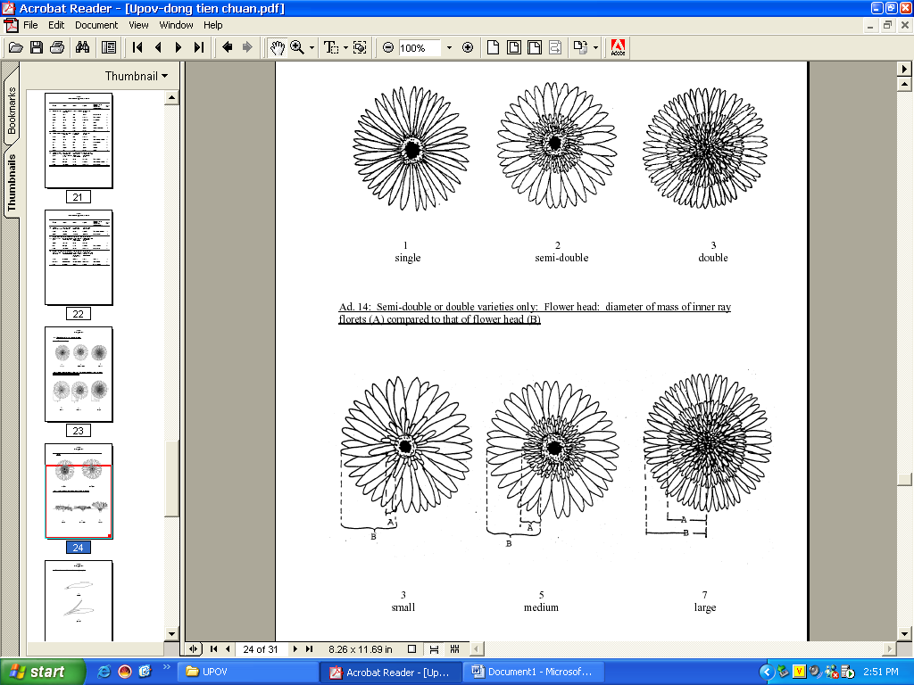

1 2 3
Đơn Bán kép Kép

2. Tính trạng 14 - Bông hoa: đường kính của khối hoa con bên trong so với bông hoa (Với giống có kiểu bông kép và bán kép)

3 5 7
Nhỏ Trung bình Lớn

3. Tính trạng 15 - Bông hoa: ranh giới của khối hoa con bên trong (Với giống có kiểu bông kép và bán kép)
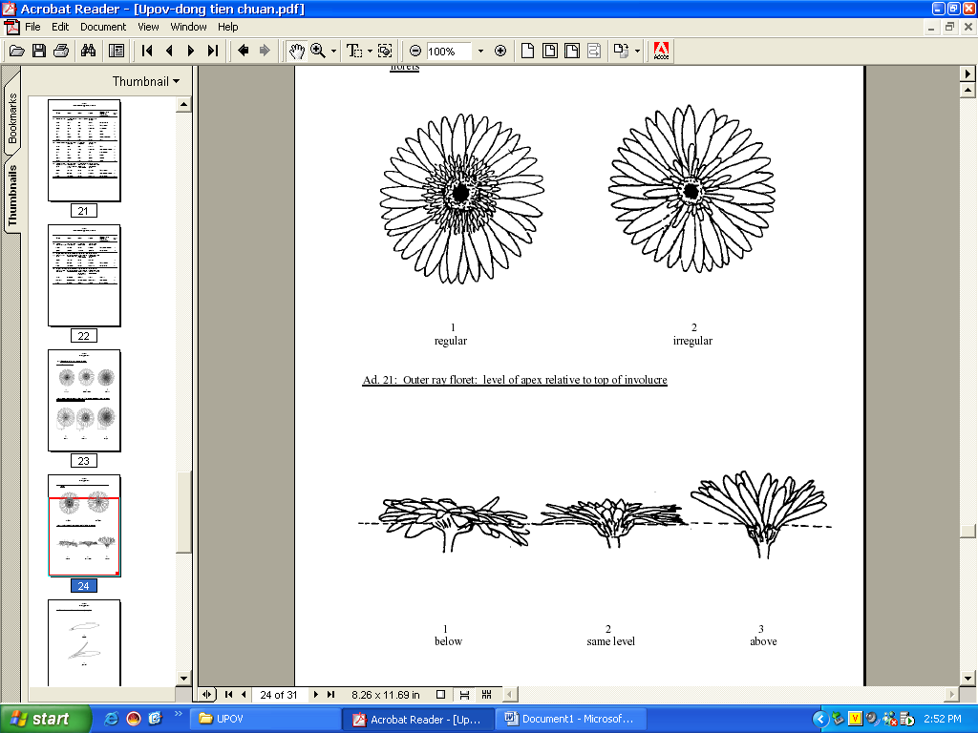

1 2
Cân đối Không đều

4. Tính trạng 21 - Hoa con phía ngoài: vị trí của đỉnh hoa so với đỉnh của tổng bao

1 2 3
Dưới Đồng mức Trên

5. Tính trạng 30 - Hoa con phía ngoài: sự tạo thành cánh hoa tự do
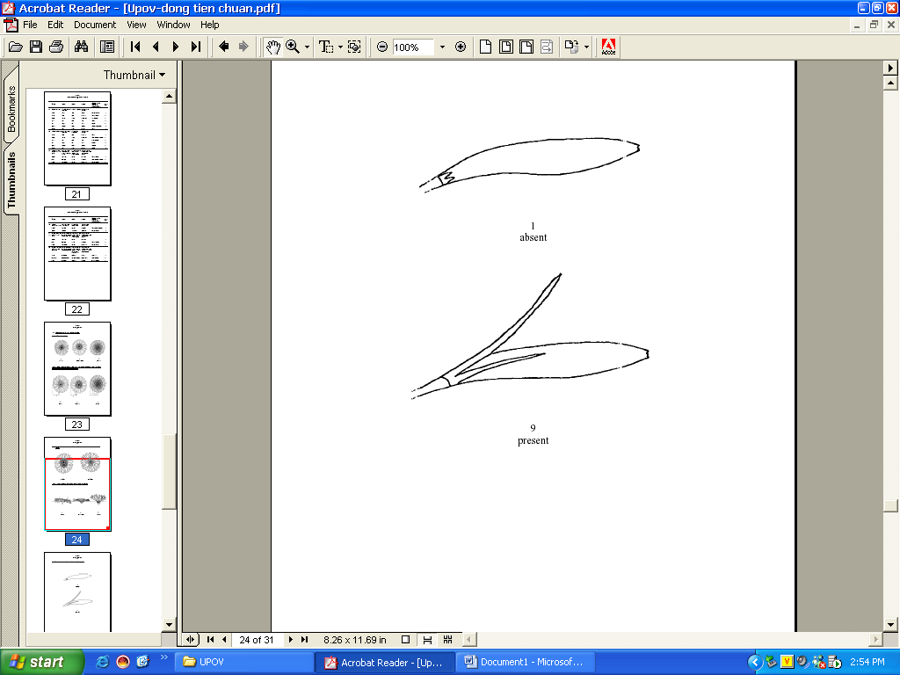

1 9
Không có Có

PHỤ LỤC B
TỜ KHAI KỸ THUẬT KHẢO NGHIỆM DUS GIỐNG HOA ĐỒNG TIỀN
1. Loài Gerbera Cass.
2. Tên giống
3. Tổ chức, cá nhân đăng ký khảo nghiệm
Tên:
Địa chỉ:
Điện thoại / FAX / E.mail:
4. Họ và tên, địa chỉ tác giả giống
1.
2.
5. Nguồn gốc giống, phương pháp chọn tạo, phương pháp duy trì và nhân giống

5.1. Vật liệu
Tên giống bố mẹ:
Nguồn gốc vật liệu:

5.2. Phương pháp chọn tạo
Lai hữu tính (bố, mẹ):
Xử lí đột biến:
Phương pháp khác:

5.3. Thời gian và địa điểm chọn tạo

5.4. Phương pháp duy trì và nhân giống
Tách chồi
Invitro
Hạt
Phương pháp khác (mô tả chi tiết):
6. Giống đã được bảo hộ hoặc công nhận ở nước ngoài
Nước ngày tháng năm
Nước ngày tháng năm
7. Các tính trạng đặc trưng của giống

Bảng 2- Một số tính trạng đặc trưng của giống
 | Tính trạng | Mức độ biểu hiện | Điểm | (*)
7.1 | Bông hoa: kiểu  Flower head: type  (Tính trạng 12) | Đơn - single  Bán kép - semi-double  Kép - double | 1  2  3
7.2 | Hoa con phía ngoài: màu mặt trong  Outer ray floret: color of inner side  (Tính trạng 31) | Xác định mã số trong bảng so màu RHS -  RHS Color Chart  (indicate reference number)
7.3 | Đĩa hoa: màu tối  (trước khi đĩa hoa con nở)  (Với giống đơn và bán kép)  Disc: darkness (before opening of disc florets) Single or semi-double varieties only (Tính trạng 42) | Không có - absent  Có - present | 1  9
7.4 | Đĩa hoa con phía ngoài: màu chính của thùy bao hoa  (Với giống hoa đơn)  Disc florets of outer rows: main color of perianth lobes  Single varieties only  (Tính trạng 43) | Trắng - white  Vàng - yellow  Da cam - orange  Hồng - pink  Đỏ - red  Tím - purple  Nâu - brown | 1  2  3  4  5  6  7
7.5 | Đĩa hoa con phía ngoài: màu chính của thùy bao hoa  (Với giống hoa bán kép và kép)  Disc florets of outer rows: main color of perianth lobes  Semi-doubbe and double varieties only (Tính trạng 44) | Xác định mã số trong bảng so màu RHS -  RHS Color Chart  (indicate reference number)
Chú thích: (*): Đánh dấu (+) hoặc điền số liệu cụ thể vào ô trống tương ứng cho phù hợp với trạng thái biểu hiện
8. Các giống tương tự và sự khác biệt so với giống khảo nghiệm
Bảng 3- Sự khác biệt giữa giống khảo nghiệm và giống tương tự
Tên giống tương tự | Những tính trạng khác biệt | Trạng thái biểu hiện
Tên giống tương tự | Những tính trạng khác biệt | Giống tương tự | Giống khảo nghiệm
9. Các thông tin bổ sung giúp phân biệt giống

9.1. Chống chịu sâu bệnh:

9.2. Điều kiện đặc biệt
Trong nhà kính, nhà lưới
Ngoài đồng ruộng
Trồng chậu
Điều kiện đặc biệt khác:

9.3. Thông tin khác:

Ngày tháng năm
(Ký tên , đóng đấu)

PHỤ LỤC C
HƯỚNG DẪN KỸ THUẬT CANH TÁC GIỐNG HOA ĐỒNG TIỀN TRONG KHẢO NGHIỆM DUS

1. Thời vụ trồng:
Trồng theo khung thời vụ thích hợp nhất tại nơi tiến hành khảo nghiệm.

2. Kỹ thuật canh tác

2.1. Làm đất và lên luống
Đất trồng cần làm nhỏ, tơi xốp, thông thoáng và sạch cỏ dại nhằm tạo điều kiện cho cây phát triển thuận lợi. Lên luống rộng 120 cm, cao từ 35 đến 40 cm.

2.2. Cây giống
Lựa chọn những cây giống khỏe mạnh, sạch sâu bệnh, có thể trồng từ cây nuôi cấy mô hoặc cây tách thân.

2.3. Khoảng cách trồng
Trồng 2 hàng kiểu nanh sấu, hàng cách hàng 50 cm, cây cách cây 35 cm

2.4. Chăm sóc

2.4.1. Phân bón
Nếu đất chua (pH 6,0) cần bón vôi bột với lượng từ 500 đến 800kg/ha, rải đều vôi trộn với đất trước khi bón lót từ 7 đến 10 ngày.
Bón lót: Lượng phân mùn bón lót cho 1ha gồm: 30 tấn phân chuồng hoai mục (hoặc phân hữu cơ có hàm lượng quy đổi tương đương) + 10 tấn trấu (hoặc mùn) + 300kg NPK (5:10:3) trộn đều bón vào từng hốc, bón trước khi trồng từ 15 đến 20 ngày cho hả phân, bón xong lấp đất cao trên phân từ 3 đến 5cm
Bón thúc: khoảng từ 15 đến 20 ngày bón 1 lần, mỗi lần bón với lượng 110kg đạm urê + 70kg kali sunfat + 130kg supe lân cho 1 ha, hoà loãng với nước tưới hoặc bón vào khoảng giữa hai cây.

2.4.2. Tưới nước
Sau khi trồng cây cần tưới nhẹ từ 23 lần/ngày để cây nhanh hồi phục. Sau đó chỉ cần tưới giữ ẩm (khoảng 70% độ ẩm đất).

2.4.3. Bảo vệ thực vật
Cần thường xuyên theo dõi và phòng trừ kịp thời nhằm đảm bảo theo dõi đầy đủ các tính trạng.

